附件1：医保局城乡医疗保险地方配套及经费财政评价结果
附件2：乡村振兴局精准扶贫专项资金财政评价结果
附件3：随州城北新区智慧路灯节能改造项目财政评价结果
附件4：义务兵家庭优待金项目财政评价结果
附件5：2021年度重点项目汇总
附件1：医保局城乡医疗保险地方配套及经费财政评价结果

1评价结论

1.1绩效评价分数和等级
城乡医疗保险地方配套及经费项目支出评分表
 | 决策指标 | 过程指标 | 产出指标 | 效果指标 | 总分
指标值 | 18.00 | 22.00 | 36.00 | 24.00 | 100.00
得分 | 15.33 | 19.87 | 34.00 | 24.00 | 93.20
评价等级 | 良 | 优 | 优 | 优 | 优
曾都区医疗保障局2021年城乡医疗保险地方配套及经费项目支出绩效评价项目综合评分93.20分，评价等级为“优”。其中决策指标得分15.33分，过程指标得分19.87分，产出指标得分34分，效果指标得分24分。

1.2绩效指标评价情况
1.2.1决策
决策指标权重18分，评价得分15.33分，扣2.67分。其中：
绩效指标明确性指标权重4分，评价得分1.33分，扣2.67分。扣分原因为：指标设置缺失，产出指标中缺少时效指标。
1.2.2过程
过程指标权重22分，评价得分 19.87分，扣2.13分。其中：
预算执行率指标权重5分，得分4.87分，扣0.13分，扣分原因为：医疗保障局2021年度年初预算数42,340,000.00元，实际执行数41,240,000.00元，预算执行率为97.40%。
管理制度健全性指标权重4分，评价得分2分，扣2分，扣分原因为：没有相关项目管理制度。
1.2.3产出
产出指标权重36分，评价得分34分，扣2分。
其中：政策知晓率指标权重6分，评价得分4分，扣2分，扣分原因：目标值政策知晓率≥95%，完成值78%，未完成目标值。
1.2.4效果
效果指标权重24分，评价得分24分，无扣分。

1.3存在的问题和原因
1.3.1城乡居民医保基金入不敷出
随着健康扶贫力度加大，群众对政策知晓面扩大，人口老龄化，高龄化等，住院率持续增长，新设备、新技术、新药品不断应用于临床医学，医疗费用不断攀升，医保基金支付额度不断增长，2021年城乡居民医疗保险基金收不抵支，政府兜底帮扶资金同比增长，增速过快，政府难以支撑。
1.3.2医保基金监管难度越来越大
随着医改工作进一步推进，医疗行业的技术水平不断更新，陈旧的监管手段已不适应当前医疗技术水平发展需要，信息化建设滞后，加上医保监管队伍人员不足、专业水平缺乏，对不合理检查、不合理用药、不合理治疗很难界定，医保基金监管难度越来越大。部分医疗机构不合理收治、不合理检查、不合理治疗、小病大治、门诊病人转化为住院等现象依然存在，给医保基金支付造成了巨大压力。
1.3.3无预算绩效管理领导机构
预算绩效管理工作基本由财务部门执行，职能部门参与较少，导致绩效目标和绩效评价指标设置与实际情况有差距，绩效管理效果难以体现。
1.3.4指标体系有待完善
指标设置缺失，产出指标中缺少时效指标。
1.3.5精细化管理不够
日常管理相对粗放，项目各资料的收集整理归档工作注重不够。未建立相应的监督管理制度和实施方案，缺乏应有的管理手段，未制定或具有相应的项目管理制度。

1.4建议
1.4.1加强医保基金监管改革
整合医保队伍统一管理，组建基金监管队伍，提高监管质量，形成监管队伍强大震慑；加强对协议医疗机构管理，严格把握入、出院指征，控制住院率，严格执行次均费用管理，降低住院费用，确保基金合理使用，安全可控，切实减轻群众的医疗费用负担。
1.4.2内外联动，加强控制
加强与卫生健康局等部门制度、政策衔接。建立沟通协商机制，共同监督管理，规范医疗服务行为。加强内部控制管理，明确岗位职责，建立岗位监督制约机制，完善财务会计制度，强化内部审计，有效的防范化解岗位廉政风险。
1.4.3成立预算绩效管理领导小组
成立由单位主要领导或分管领导任组长，各职能部门领导任组员的绩效管理领导小组，协调绩效管理过程中的各种问题，以切实落实绩效管理工作，发挥绩效管理工作应有的作用。
1.4.4建议完善绩效指标设置
完善指标体系。建议将项目绩效目标细化分解为具体的绩效指标，通过清晰、可衡量的指标值予以体现。
1.4.5加强日常管理
把管理活动从单纯的注重结果转变为全程、全方位的跟踪问效，并为将来的评估、监督、考核和追责等等工作留下健全的佐证资料，并把佐证资料归档保存，建立相应的项目监督管理制度和实施方案。

2佐证材料

2.1基本情况

2.1.1项目概况

城乡居民医疗保险基金为城乡居民提供基本医疗保障，以住院统筹为主，重点解决城乡居民因病住院而产生的医疗费用；提高城乡居民的健康水平。通过开展城乡居民医疗保险基金绩效评价工作，了解城乡居民医疗保险基金的使用情况、效益情况，为政府科学决策提供参考，提高城乡居民医疗保险基金的使用绩效。

2.1.2项目绩效目标

参保人数为355552人；地方财政补助标准≥116元；以常住人口为基数计算的基本医保综合参保率≥93%；参保人政策范围内住院费用报销比≥70%；政策知晓率≥95%；财政拨款及时到位；一定程度上缓解了参保对象就医费用的经济困难；参保人员看病就医方便程度提高；参保人员医疗费用负担减轻程度缓解；对健全城乡居民医保体系的影响成效明显；工作满意度≥95%。

2.1.3项目资金情况
2021年城乡居民基本医疗保险开始实施市级统筹，全部纳入财政专户，严格执行“收支两条线”管理，严格执行社会保险基金财务制度和会计制度，按年度编制城乡居民基金收支预算和决算报告，按照中央文件地方财政补助标准为116元/人/年的规定，2021年曾都区城乡居民地方配套财政补助资金共计41,240,000.00元，按时进入曾都区社保基金财政专户，各项资金及时到位，保障项目按期执行。

2.2绩效评价工作开展情况

2.2.1绩效评价目的、对象、范围和绩效评价原则

2.2.1.1评价目的

根据中共中央国务院《关于全面实施预算绩效管理的意见》（中发﹝2018﹞34号）、财政部《项目支出绩效评价管理办法》（财预﹝2020﹞10号）《湖北省财政厅关于印发全面实施预算绩效管理系列制度的通知》（鄂财绩发﹝2020﹞3号）等文件的相关要求，结合评价项目特点，运用科学、规范的绩效评价方法，全面了解2021年度城乡医疗保险地方配套及经费项目支出资金使用情况、项目实施情况以及取得的综合绩效，科学、客观、公正的对2021年度城乡医疗保险地方配套及经费项目支出的分配、管理、使用、产出及效果等进行整体综合性评价。通过绩效评价，总结以前及近期年度的项目实施经验，发现项目管理、资金管理、事权划分等存在的问题，并分析问题成因，提出相应的项目管理建议、资金管理建议及政策调整建议，优化财政支出结构，提高财政资金使用效益。

2.2.1.2评价对象
2021年度城乡医疗保险地方配套及经费项目支出绩效评价

2.2.1.3评价范围

从项目决策、过程、产出和效果等多个维度展开评价，评价的主要内容有项目决策、项目过程、项目产出和项目效果，并深入分析评价结果，评价2021年度城乡医疗保险地方配套及经费项目支出绩效完成情况。

2.2.1.4绩效评价原则
1、独立
严格遵循独立完成、独立执业的工作原则。
2、客观
按照服务合同约定完成委托事项，准确反映被评价部门、项目的真实情况。
3、公正
选择两种以上方法进行分析，形成结论并编制报告，对报告的真实性和准确性负责。
4、高效
合理选取具有代表性的样本，把握工作进度和工作重点，按照规定的时间完成委托事项。

2.2.2绩效评价工作方法
本次绩效评价主要采用目标比较法、公众评价法，以及定性与定量相结合等方法。
2.2.2.1目标比较法
目标比较法是指通过对项目实际产出与预定目标的比较，分析完成目标或未完成目标的原因，从而评价绩效状况的方法。
2.2.2.2公众评价法
是指通过公众问卷、抽样调查等对财政支出效果进行评判，评价绩效目标实现程度的方法。即通过公众问卷及抽样调查等方式，获取具有重要参考价值的证据信息，来评价目标实现程度的方法。发放20份调查问卷，对群众的满意度进行调查。
2.2.2.3定性和定量相结合的方法
设计的评价指标尽可能采用定量指标，不得不使用的定性指标也需要进行适度量化处理。

2.2.3绩效评价指标体系
在明确评价目的、评价对象、范围及项目主要内容的基础上，根据绩效评价专业规范的要求，拟订绩效评价工作计划，组成本项目评价工作组。
评价指标体系是开展绩效评价工作的核心。评价工作组在参考财政支出绩效评价指标框架的基础上，依据《湖北省财政项目资金绩效评价操作指南》，遵守湖北省预算绩效管理标准化工作组制定的《第三方机构参与预算绩效管理报告编制规范》（HUBS/WG02/T003）要求，结合曾都区医疗保障局2021年度城乡医疗保险地方配套及经费项目支出专项资金的特点，运用定量定性原则，确定了绩效评价一级指标、二级指标和三级指标。
具体指标的分布情况、权重、指标解释、指标说明见指标体系表附件1。

2.2.4工作时间表
2.2.4.1前期准备
2022年6月1日-6月10日，同委托单位开会明确项目内容，并同委托单位签订委托协议；项目主评人确定小组成员，制订绩效评价工作计划以及人员分工。
2.2.4.2现场实施
2022年6月11日-2022年7月15日，绩效评价小组去项目实施单位，查阅项目管理相关档案、资料，关注其在项目、资金管理等方面的制度建设情况、日常采取的工作措施及管理程序执行的有效性；收集项目立项、实施等资料，包括绩效自评资料、财务凭证、合同、统计数据等佐证材料，并开展抽样调查、座谈访谈等工作。
2.2.4.3绩效评价分析阶段
2022年7月20日-7月25日，绩效评价小组根据收集的资料及了解的项目实施情况，完成项目绩效评分表的打分工作，对初步确定的项目绩效评价结果进行逐级复核、汇总、分析，核查评价工作中是否存在重复和遗漏的情况。
2.2.4.4绩效评价汇总阶段
2022年7月26－7月30日，归纳整理项目绩效评价报告初稿，并实施绩效评价三级质量复核。
2.2.4.5提交绩效评价项目成果
2022年7月30日，出具项目绩效评价正式报告，按照合同规定提交2021年度城乡医疗保险地方配套及经费项目支出绩效评价报告。

2.3绩效评价指标完成情况分析
根据《湖北省财政项目资金绩效评价操作指南》（鄂财函[2013]376号），评价计分标准为决策指标18分；过程指标22分；产出指标36分；效果指标24分。评价结果级别为优、良、中、差。如下表示：
财政项目绩效评价计分结果级别评定对照表
评价计分结果 | 评价结果级别
90分～100分（含90分） | 优
80分～89分（含80分） | 良
60分～79分（含70分） | 中
60分以下 | 差
曾都区医疗保障局2021年城乡医疗保险地方配套及经费项目支出绩效评价项目综合评分93.20分，评价等级为“优”。其中决策指标得分15.33分，过程指标得分19.87分，产出指标得分34分，效果指标得分24分。

2.3.1决策指标分析（18分）
决策指标权重18分，评价得分15.33分。下设2个二级指标：绩效目标和资金投入。
2.3.1.1绩效目标
绩效目标指标下设2个三级指标：绩效目标合理性和绩效指标明确性。其中：
绩效目标合理性指标权重4分，评价得分4分，无扣分。
绩效指标明确性指标权重4分，评价得分1.33分，扣2.67分。扣分原因为：指标设置缺失，产出指标中缺少时效指标。
2.3.1.2资金投入
资金投入指标下设2个三级指标：预算编制科学性和资金分配合理性。其中：
预算编制科学性指标权重5分，评价得分5分，无扣分。
资金分配合理性指标权重5分，评价得分5分，无扣分。

2.3.2过程指标分析（22分）
过程指标权重22分，评价得分19.87分。下设2个二级指标：资金管理和组织实施。
2.3.2.1资金管理
资金管理指标下设3个三级指标：资金到位率、预算执行率和资金使用合规性。其中：
资金到位率指标权重5分，评价得分5分，无扣分。
预算执行率指标权重5分，评价得分4.87分，扣0.13分，扣分原因为：医疗保障局2021年度年初预算数42,340,000.00元，实际执行数41,240,000.00元，预算执行率为97.40%。
资金使用合规性权重4分，评价得分4分，无扣分。
2.3.2.2组织实施
组织实施下设2个三级指标：管理制度健全性和制度执行有效性。其中：
管理制度健全性权重4分，评价得分2分，扣2分，扣分原因为：未制定或具有相应的项目管理制度。
制度执行有效性权重4分，评价得分4分，无扣分。

2.3.3产出指标分析（36分）
产出指标权重36分，评价得分34分。下设3个二级指标：产出数量、产出质量、产出成本。
2.3.3.1产出数量
产出数量下设2个三级指标：参保人数、地方财政补助标准。其中：
参保人数权重6分，评价得分6分，无扣分，目标值为355552人，实际完成值355552人。
地方财政补助标准权重6分，评价得分6分，无扣分，目标值≥116元，实际完成值116元。
2.3.3.2产出质量
产出质量下设3个三级指标：以常住人口为基数计算的基本医保综合参保率、参保人政策范围内住院费用报销比、政策知晓率。其中：
以常住人口为基数计算的基本医保综合参保率权重6分，评价得分6分。目标值≥93%，实际完成值94%。
参保人政策范围内住院费用报销比权重6分，绩效评价得分6分。目标值≥70%，实际完成值70%。
政策知晓率权重6分，评价得分4分，扣2分，扣分原因：目标值≥95%，实际完成值78%，未完成目标值。
2.3.3.3产出成本
产出成本下设 1个三级指标：财政拨款。其中：
财政拨款权重6分，评价得分6分。目标值为到位，实际完成值为到位。

2.3.4效果指标分析（24分）
效果指标权重24分，评价得分24分。下设4个二级指标：经济效益指标，社会效益指标，可持续影响性指标、服务对象满意度指标。
2.3.4.1经济效益
经济效益下设2个三级指标：一定程度上缓解了参保对象就医费用的经济困难、参保人员看病就医方便程度。
一定程度上缓解了参保对象就医费用的经济困难权重4分，绩效评价得分4分，目标值缓解，实际完成值缓解。
参保人员看病就医方便程度权重4分，评价得分4分，目标值提高，实际完成值提高。
2.3.4.2社会效益
社会效益下设2个三级指标：参保人员医疗费用负担减轻程度、对健全城乡居民医保体系的影响。
参保人员医疗费用负担减轻程度权重4分，评价得分4分，目标值缓解，实际完成值缓解。
对健全城乡居民医保体系的影响权重4分，评价得分4分，目标值成效明显，实际完成值成效明显。
2.3.4.3经济效益
经济效益下设1个三级指标：对健全医疗保障制度体系的作用。
对健全医疗保障制度体系的作用权重4分，评价得分4分，目标值成效明显，实际完成值成效明显。
2.3.4.4服务对象满意度指标
服务对象满意度指标下设1个三级指标：工作满意度。
工作满意度权重4分，评价得分4分，无扣分，目标值≥95%，实际完成值≥95%。
共调查20个人，本次共发放20份问卷，实收19份。根据评价原则，实得4分。

2.4主要经验及做法
2.4.1医保待遇持续落实
根据政策调整，进一步完善城乡居民基本医疗保险网络；在参保缴费方面，加强同税务等部门协调，做好城乡居民缴费统计工作，做到应保尽保；加大医疗保险政策宣传力度，让政策下沉到基层、下沉乡村，让城乡居民熟悉医疗保险相关政策，方便居民及时享受医保惠民政策带来的成果。
2.4.2强化基金监管，切实筑牢医保基金安全关，保证基金安全运行
严抓医疗费用审核，建立规范的《医疗费用审核和责任追究制度》，实行初审、复审、终审3级审核，重点聚焦“假病人”“假病情”“假票据”和不合理治疗检查等欺诈骗保行为。
2.4.3优化经办服务
办事流程更简化。在办理异地长期居住人员备案时，完善异地就医结算服务，坚持传统服务方式与智能化服务创新并行，实现可在窗口备案，也可电话备案，高频服务事项“跨省通办”异地就医备案及跨省即时结算。针对医保参保登记、手工零星报销医疗费用等时间过长的问题，简化报销流程，缩短报销周期。现已实现基本医疗保险参保登记和变更由法定办结时限5个工作日缩短为1个工作日；基本医疗保险参保信息查询和个人账户一次性支取由法定办结时限15个工作日缩短为5个工作日；基本医疗保险关系转移接续由法定办结时限20个工作日缩短为3个工作日；基本医疗保险参保人员住院医疗费用手工（零星）报销由法定办结时限30个工作日缩短为14个工作日，门诊报销由法定办结时限30个工作日缩短为5个工作日；生育保险待遇报销由法定办结时限20个工作日缩短为5个工作日；医药机构申请定点协议管理由法定办结时限90个工作日缩短为5个工作日。
便民措施更贴心。在已落实“四位一体”一站式结算的同时，进一步完善门诊慢性病病种待遇认定和用药保障。调整鉴定周期，由原来年度一次集中鉴定调整为协议定点医疗机构即时鉴定；购药实行“双通道”，由原协议定点医疗机构单一拿药，增加协议定点零售药店拿药，满足慢性病患者合理用药需求。
经办服务更细致。借湖北省医疗保障新系统在随州上线之际，把服务平台前移，实现了服务网点全履盖，建立了医疗保险核定群，将全区所有参保单位经办人员纳入群管理对象，实现申请、核定网上办理。同时针对参保单位经办人员年纪较大且不太熟悉电脑操作的情况，在服务大厅设立单位自助办理区，指派专人现场进行指导。

2.5其他佐证材料
无

附件：城乡医疗保险地方配套及经费项目支出绩效评分表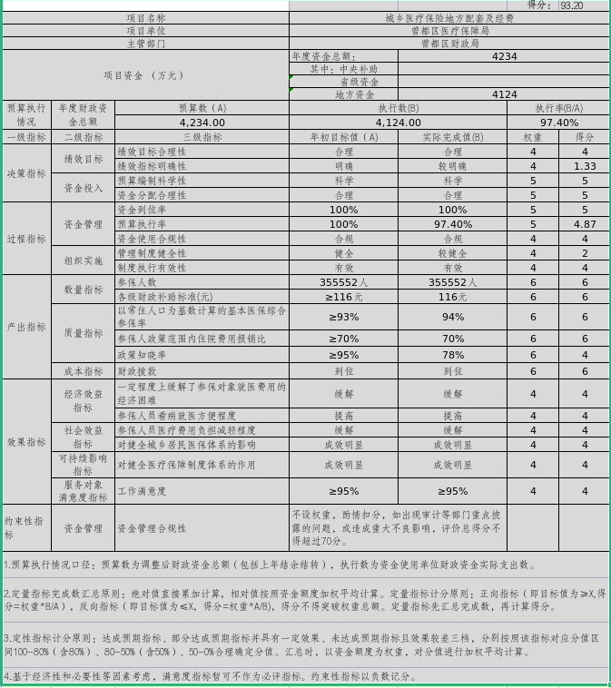
附件2：乡村振兴局精准扶贫专项资金财政评价结果

一、绩效分析及绩效评价结论

（一）绩效分析

1、决策-项目立项（6 分）
“精准扶贫”项目立项符合党的十九届五中全会审议通过的《中共中央关于制定国民经济和社会发展第十四个五年规划和二〇三五年远景目标的建议》（2021 年中央一号文件）和其他相关文件精神的要求，该项目与部门职责范围相符，属于部门履职所需。本项目标准分值 6 分，实际得分 6 分。

2、决策-绩效目标（6 分）
“精准扶贫专项资金”项目设有绩效目标，以预算内容为依据，绩效目标制定合理，目标明确、清晰、细化、可衡量，项目与预算确定的项目投资金额相匹配。
本项目标准分值 6 分，实际得分 6 分。

3、决策-资金投入（6 分）
项目资金预算金额 1238.8 万元，预算内容与项目内容相匹配，预算确定的项目金额与工作内容相匹配。本项目标准分值 6 分，实际得分 6 分。

4、过程（20 分）
（1）资金到位率
根据曾都区乡村振兴局提供的补助资金明细数据，该项目预算资金 1238.8 万元，实际到位资金 1238.8 万元，资金到位率100%，资金到位及时。本项目标准分值 4 分，实际得分 4 分。
（2）预算执行率
截止 2021 年 12 月 31 日，该项目拨付预算资金1238.8 万元，实际使用资金 785.74 万元，预算执行率 63.42%。按照评分标准，该项目得 0 分。
本项目标准分值 4 分，实际得分 0 分。
（3）资金使用合规性
曾都区乡村振兴局按照《省财政厅、省乡村振兴局、省发改委、省民宗委、省农业农村厅、省林业局关于印发<湖北省财政衔接推进乡村振兴补助资金管理办法>的通知》（鄂财农发[2021]25 号）、《省财政厅省扶贫办关于进一步加强财政专项扶贫资金管理坚决如期全面打赢脱贫攻坚战的通知》（鄂财农发[2020]15 号）、《省扶贫攻坚领导小组引发<关于确保脱贫攻坚质量更高成色更好的工作举措的>的通知》（鄂扶组发[2020]24 号）、《随州市产业扶贫奖补资金指导意见》及相关政策精神，规范项目资金支付的审批程序，资金使用手续完备，不存在截留、挤占、挪用、虚列支出等情况，确保了专款专用。本项目标准分值 4 分，实际得分 4 分。
- 管理制度健全性及制度执行有效性
曾都区乡村振兴局管理制度健全，按照《省财政厅、省乡村振兴局、省发改委、省民宗委、省农业农村厅、省林业局关于印发<湖北省财政衔接推进乡村振兴补助资金管理办法>的通知》（鄂财农发[2021]25 号）、《省财政厅省扶贫办关于进一步加强财政专项扶贫资金管理坚决如期全面打赢脱贫攻坚战的通知》（鄂财农发[2020]15号）、《省扶贫攻坚领导小组引发<关于确保脱贫攻坚质量更高成色更好的工作举措的>的通知》（鄂扶组发[2020]24 号）、《随州市产业扶贫奖补资金指导意见》及部门资金管理制度的要求进行项目管理，但对项目的具体实施进度监督管理不够及时，未能全面及时的掌握项目进展情况，执行较差。按照评分标准，该项目扣除3 分。本项目标准分值 8 分，实际得分 5 分。

5、产出（42 分）
（1）项目成效指标：
①精准扶贫配套项目 200 万元，根据提供的相关资料显示：20万元用于万店镇新东村蔬菜产业项目，50 万元用于万店镇购买高产油菜种子附带硼肥，解决冬闲田，巩固脱贫成果；洛阳镇建设育秧基地一处支付工程款 29.86 万元；100 万元由区财政局直接拨付支持区域扶贫神农架地区。
截止报告出具日，精准扶贫配套项目实际已使用资金199.86万元。该项目标准分值 6 分，按照评分标准，该项项目成效指标实际得分 6 分。
②带贫新型农业经营主体发展激励项目150 万，截止报告出具日，该项目资金150万元已拨付至各街道村镇账户，该项目标准分值6分，按照评分标准，该项目成效实际得分 0 分。③防贫保项目 177.80 万元，根据提供的资料显示：88.30万元用于支付给中国太平洋财产保险股份有限公司随州中心支公司；89.50万元用于支付给中国人民财产保险股份有限公司随州市分公司。用途为防返贫保保险费。该项目已全部完成，该项目标准分值6分，按照评分标准，该项项目成效实际得分 6 分。
④致富带头人培育 57 万元，根据提供的资料显示：万店镇新东18村 1.5 万元，用于支付 2021 年苗圃基地用公费；何店镇白庙村1.5万奖励给致富带头人蓝莓基地；何店镇王店村1 万元奖励给村蔬菜大棚种植基地、何店镇桂华村 1 万元奖励给香菇大棚基地、何店镇花塆村 1 万奖励给村蔬菜大棚种植基地；府河镇閤家河村产业扶持农民合作社 1 万元，府河镇紫石铺村产业扶持农民合作社1 万元，府河镇四五咀村产业扶持农民合作社 1.5 万元；曾都区北郊街道奖励心愿种养农民合作社 1 万元，曾都区北郊街道汲水湖村奖励为民农产品种植农民合作社 1 万元。曾都区北郊街道磙山村奖励种养农民专业合作社1万元；
截止报告出具日，致富带头人培育项目实际已使用资金12.5万元，标准分值 6 分，按照评分标准，该项项目成效指标实际得分1.32分。
⑤公益性岗位补助资金 264 万元，根据提供的资料显示：万店镇补助公益性岗位支出 70 万元；洛阳镇补助公益性岗位支出41.84万元；府河镇补助公益性岗位支出 64 万元。何店镇60 万元，资金已转账至随州市曾都区财政局账户。
截止报告出具日，公益性岗位补助资金项目实际已使用资金235.84 万元。标准分值 6 分，按照评分标准，该项项目成效指标实际得分 5.36 分。
⑥增强壮大发展新型农村集体经济项目本级配套40 万元，根据提供的资料显示：10 万元用于何店镇白庙村支付建设香菇大棚工程款；支付万店镇小河沟村蔬菜大棚工程款9.04 万元。截止报告出具日，增强壮大发展新型农村集体经济项目实际已使用资金 19.04 万元。标准分值 6 分，按照评分标准，该项项目成效指标实际得分 2.86 分。
⑦脱贫人口小额信贷贴息资金 350 万元，已拨付至中国邮政储蓄随州市分行开设的扶贫小额贷款账户内，作为保证金。该项目已全部完成，标准分值 6 分，按照评分标准，该项项目成效实际得分6分。项目成效标准分值 42 分，实际得分27.54 分。

6、效益（20 分）
（1）社会效益： 坚持志智双扶，加大技能培训、职业教育工作力度，强化先进典型宣传与激励，不断增强群众自立自强、脱贫致富的光荣感，提升群众参与发展的积极性和主动性。
（2）经济效益：健全完善产业扶贫技术服务体系，充分发挥科技特派员、技术产业协会、民间技术能手等社会组织及个人作用，指导发展壮大村集体经济。继续推广“龙头企业+合作社+基地+农户”发展模式，健全利益联结机制，鼓励各类市场主体以务工、入股、技术指导等形式带动贫困群众共同发展。
（3）可持续影响：坚持帮扶力度不减，保持政策总体稳定，扎实开展巩固拓展脱贫攻坚成果“回头看”，发现问题及时整改，不断提升脱贫攻坚成效。扎实做好防返贫监测和帮扶工作，防止出现大规模返贫。
（4）社会公众满意度：通过询问项目实施的当地村民，对“精准扶贫”项目取得的项目成效表示满意。效益指标满分 20 分，实际得分 18 分。

（二）绩效评价结论
经综合评价，该项目绩效评价得分 76.54 分，评分结果为中（按各项目得分率与资金额度加权平均确定），具体情况如下表：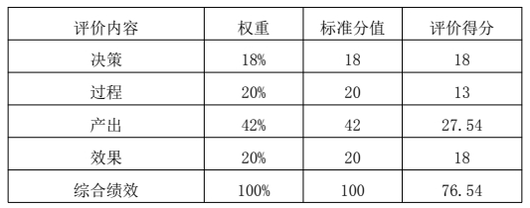注：根据湖北省财政厅《关于印发全面实施预算绩效管理系列制度的通知》 (鄂财绩发[2020]3 号) 附件4《湖北省预算绩效评价管理暂行办法》第三十九条规定的评定等级标准，评价结果级别为优、良、中、差。具体参照下表：
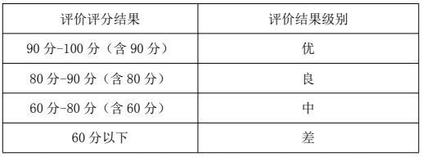我们认为，随州市曾都区乡村振兴局2021 年实施的“精准扶贫专项资金”项目，项目立项符合国家政策、国家法律法规的规定，项目定位准确，资金使用安全，专款专用，取得不错的项目成效，但预算资金编制不准确，预算执行较差，项目资料收集归档不及时不完整。经综合评分，随州市曾都区乡村振兴局2021 年实施的“精准扶贫专项资金”项目综合绩效评分 76.54 分，评价结果为中。
二、绩效评价结果应用、问题及建议
（一）绩效评价结果
项目成效：全力巩固脱贫成果。坚持帮扶力度不减，保持政策总体稳定，扎实开展巩固拓展脱贫攻坚成果“回头看”，发现问题及时整改，不断提升脱贫攻坚成效。加大技能培训、职业教育工作力度，强化先进典型宣传与激励，不断增强群众自立自强、脱贫致富的光荣感，提升群众参与发展的积极性和主动性。全力发展乡村产业。健全完善产业扶贫技术服务体系，充分发挥科技特派员、技术产业协会、民间技术能手等社会组织及个人作用，指导发展壮大村集体经济。
（二）存在的问题
1、预算资金编制不够准确，2021 年的预算执行率不高。
2、管理制度执行较差，对有些项目的具体实施没有做到及时全面的掌握，项目相关资料收集不完整。
3、部分项目资金使用成效不高，截止报告出具日，资金仍未使用。
（三）建议
1、严格按照资金使用计划和项目实际进展情况编制本年预算，确保资金使用效率。
2、严格按照相关的管理制度对项目实施管理，及时全面的掌握项目进展情况，及时要求具体实施单位提交项目资料，确保项目收集完整、及时。
3、提高项目资金的使用成效，确保项目资金落到实处。

附件：城乡医疗保险地方配套及经费项目支出绩效评分表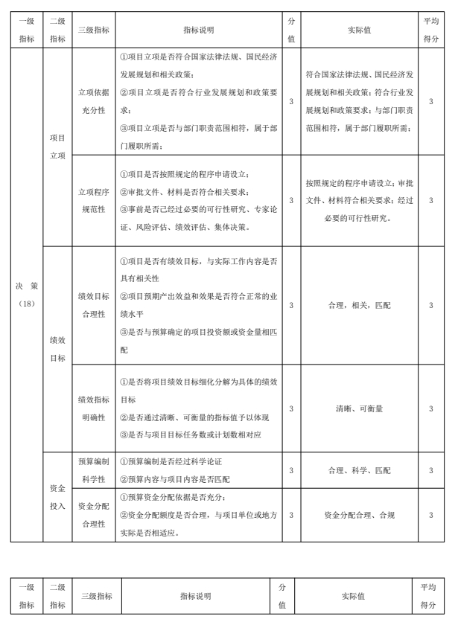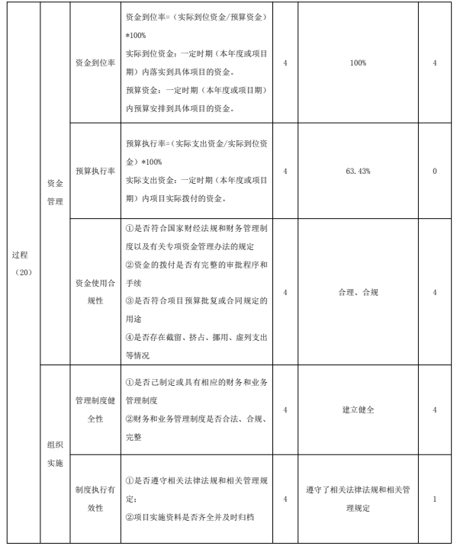
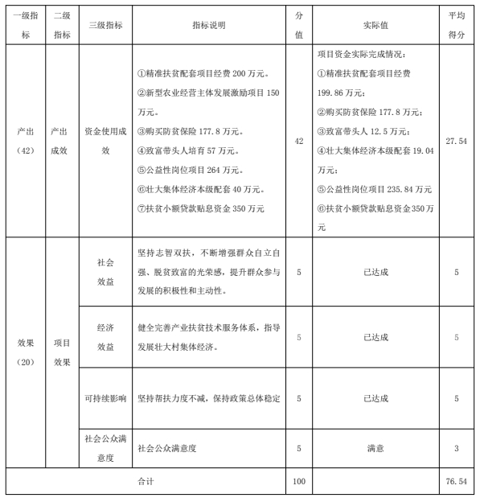
附件3：随州城北新区智慧路灯节能改造项目财政评价结果一、绩效分析及绩效评价结论

（一）绩效分析
1、决策-项目立项（6 分）
随州市曾都宏图建设开发有限公司编制了“随州市城北新区智慧路灯节能改造项目”可行性研究报告，经专家论证等程序后，报经随州市曾都区发展和改革局办公室批复。该项目的定位准确，符合国家国家法律法规、国民经济发展规划和相关政策。项目已经过必要的立项流程，经过公司集体决策，各项审批手续完整，与建设单位职责范围相符，属于部门履职所需。
本项目标准分值 6 分，实际得分 6 分。
2、决策-绩效目标（6 分）
“随州市城北新区智慧路灯节能改造项目”项目设有绩效目标，以建设内容为依据，绩效目标制定合理，目标明确、清晰、细化、可衡量，与可行性研究批复建设内容一致，项目与预算确定的项目投资金额相匹配。
本项目标准分值 6 分，实际得分 6 分。
3、决策-资金投入（6 分）
项目资金预算金额 2400 万元，预算的编制符合国家颁发的建设项目投资估算的相关规定，并经专家论证，估算依据充分，资金分配合理，与建设任务相匹配。
本项目标准分值 6 分，实际得分 6 分。
4、过程（20 分）
（1）资金到位率
随州市城北新区智慧路灯节能改造项目总预算金额2400 万元，其中政府一般债券资金 1800 万元，企业自筹600 万元，政府一般债券实际到位 1800 万元，资金到位率 100%，资金到位及时。本项目标准分值 4 分，实际得分 4 分。
（2）预算执行率
截止 2021 年 12 月 31 日，随州市城北新区智慧路灯技能改造项目支付金额1436.34万元，项目结余363.66万元，预算执行率79.80%，，该项得分 1 分。
本项目标准分值 4 分，实际得分 1 分。
（3）资金使用合规性
随州市曾都宏图建设开发有限公司按照《曾都城投公司财务管理制度》和《曾都城投公司工程项目建设管理制度》和其他法律法规的要求规范使用资金，明确了资金支付的审批程序，资金使用手续完备，不存在截留、挤占、挪用、虚列支出等情况，确保了专款专用。本项目标准分值 4 分，实际得分 4 分。
（4）管理制度健全性及制度执行有效性
随州市曾都宏图建设开发有限公司按照《曾都城投公司财务管理制度》和《曾都城投公司工程项目建设管理制度》及其他法律法规的要求对项目进行管理，财务和项目管理制度健全、规范、合规。管理制度执行较好，项目可行性研究报告以及批复，项目中标书和合同书，竣工验收资料能够及时归档，但项目竣工后未按规定要求开展项目绩效评价自评，按评分标准扣除 2 分。
本项目标准分值 8 分，实际得分 6 分。
5、产出（32 分）
（1）产出数量、质量指标：
随州市城北新区智慧路灯节能改造项目共建设完成了：组立12M成套路灯杆 1008 根；15M 成套路灯杆 47 根；安装电子显示屏84台；灯带 84 套；安装物联网灯控器 2321 个；经过实地查看，智慧路灯及相关附属设施使用情况良好，达到预期设计与质量要求。项目数量、质量指标标准分值 16 分，实际得分16 分。
（2）产出时效指标
项目从 2021 年 1 月 15 日开工建设，于2021 年6 月15 日办理了竣工验收手续，项目完成时间及时，按照计划规定的时间完成了项目建设。
本项目标准分值 8 分，实际得分 8 分。
（3）成本节约率
根据随州市曾都宏图建设开发有限公司提供的项目竣工验收资料显示，该项目工程造价金额 1941.52 万元，相对于投资估算2400万元，成本节约率为 19.1%。
本项目标准分值 8 分，实际得分 8 分。
6、效益（30 分）
（1）环境效益：本项目建成投产后节能减排效果显著，对于缓解能源紧张状况，减少能源消耗及污染物排放，降低城市照明公共设施运营费用，提高能源资源利用率等都具有极其重要的意义。
（2）社会效益：该项目将原有的钠灯改造为LED 节能型路灯，并增加智慧管理系统。根据城市规划和发展远景，新安装的LED路灯，增加城市亮度，减少用电支出，方便市民出行，同时给社会治安带来好处，减少犯罪的发生。
（3）社会公众或服务对象满意度：通过发放调查问卷20 份，以及在实地随机询问市民，均得到对项目“满意”的答复。该项得分8分。
效益指标满分 30 分，实际得分 28 分。

（二）绩效评价结论
经综合评价，该项目绩效评价得分93 分，评分结果为优（按各项目得分率与资金额度加权平均确定），具体情况如下表：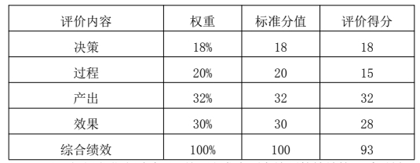注：根据湖北省财政厅《关于印发全面实施预算绩效管理系列制度的通知》 (鄂财绩发[2020]3 号) 附件4《湖北省预算绩效评价管理暂行办法》第三十九条规定的评定等级标准，评价结果级别为优、良、中、差。具体参照下表：
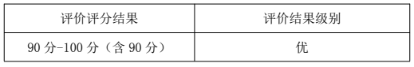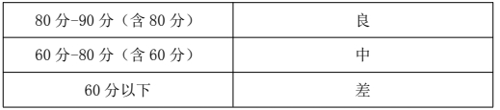我们认为，随州市曾都宏图建设开发有限公司实施的“随州市城北新区智慧路灯节能改造项目”项目，在项目决策过程中，项目的目标定位准确，设定的项目目标科学合理，设定完成的目标与所估算资金基本匹配，决策审批程序完整；在项目管理过程中，各项制度基本健全，项目执行中的招投标、合同及资金支付制度执行到位，投入管理符合要求，在项目建设方面达到了预先制定的绩效目标要求，并且取得了不错的社会效益和环境效益，社会各方对该项目满意度较高。经综合评分，该项目综合绩效评分 93 分，评价为优。
- 绩效评价结果应用、问题及建议

（一）绩效评价结果
“随州市城北新区智慧路灯节能改造项目”项目在筹建阶段严格按照《中华人民共和国招标投标法》和《政府采购法》要求进行招标活动，对项目建设中的相关资料能够较及时归档，组织实施了项目竣工验收，在项目总预算的金额内按质按量的完成了既定的建设内容，并对项目建设完工情况进行拍照记录。

（二）存在的问题
1、未按规定要求对项目进行绩效评价的自评，编写自评报告以及绩效自评表。
2、项目建设资金支付执行率不高，项目在2021 年6 月已经办理竣工验收后，项目决算等后续工作进展缓慢。

（三）建议
1、严格按照规定要求进行项目自评，确保相关规定落到实处。
2、加快项目后续工作的推进，确保项目顺利完成。

附件：随州城北新区智慧路灯节能改造项目支出绩效评分表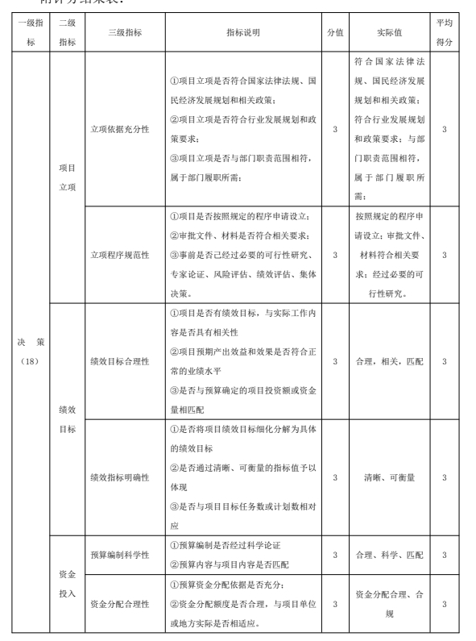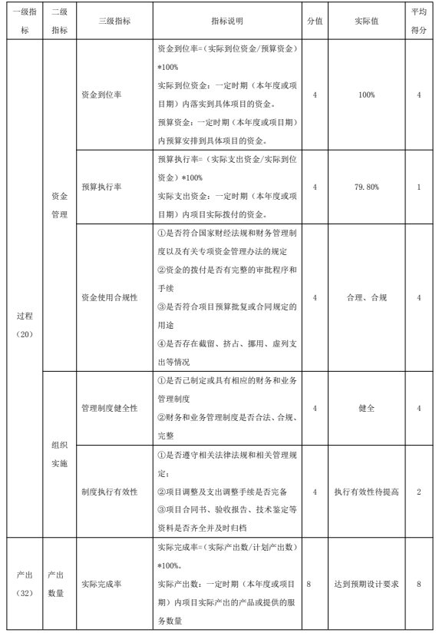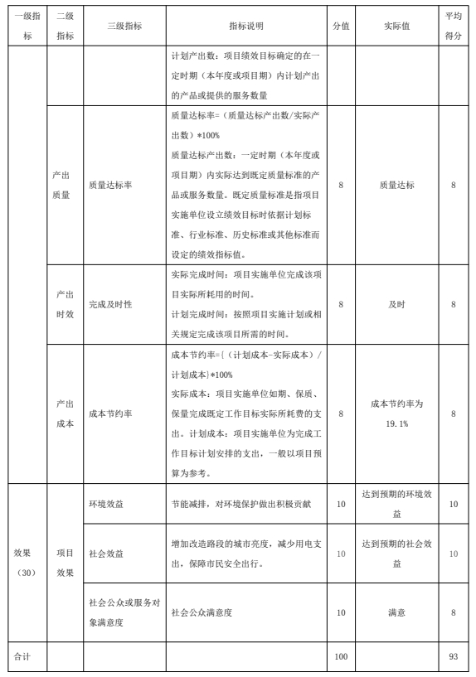
附件4：义务兵家庭优待金项目财政评价结果

1评价结论

1.1绩效评价分数和等级
义务兵家庭优待金项目支出评分表
 | 决策指标 | 过程指标 | 产出指标 | 效果指标 | 总分
指标值 | 18.00 | 22.00 | 35.00 | 25.00 | 100.00
得分 | 12.83 | 18.73 | 31.50 | 25.00 | 88.06
评价等级 | 中 | 良 | 优 | 优 | 良
曾都区退役军人事务局2021年义务兵家庭优待金项目支出绩效评价项目综合评分88.06分，评价等级为“良”。其中决策指标得分12.83分，过程指标得分18.73分，产出指标得分31.5分，效果指标得分25分。

1.2绩效指标评价情况
1.2.1决策
决策指标权重18分，评价得分12.83分，扣5.17分。其中：
绩效指标明确性指标权重4分，评价得分1.33分，扣2.67分。扣分原因为：各项产出指标三级指标设置较少；绩效指标缺乏明确性，如产出指标中的财政拨款、资金拨付绩效目标，以上2个指标设置不合理。效益指标中的义务兵群体稳定、义务兵家庭收入目标值与指标值，以上2个目标值设置不合理。
预算编制科学性指标权重5分，评价得分2.5分，扣2.5分。扣分原因为：预算数大于执行数，预算编制不够准确。
1.2.2过程
过程指标权重22分，评价得分18.73分，扣3.27分。其中：
预算执行率指标权重5分，评价得分3.73分，扣1.27分，扣分原因为：退役军人事务局2021年度年初预算数10,000,000.00元，实际执行数7,456,764.50元，预算执行率为74.57%。
管理制度健全性指标权重4分，评价得分2分，扣2分，扣分原因为：未制定或具有相应的项目管理制度。
1.2.3产出
产出指标权重35分，评价得分31.5分，扣3.5分。其中：
义务兵宣传政策普及次数指标权重7分，得分3.5分，扣3.5分，扣分原因为：相关宣传不够到位，缺少相应的宣传资料。
1.2.4效果
效果指标权重25分，评价得分25分。

1.3存在的问题和原因
1.3.1无预算绩效管理领导机构
预算绩效管理工作基本由财务部门执行，职能部门参与较少，导致绩效目标和绩效评价指标设置与实际情况有差距，绩效管理效果难以体现。
1.3.2预算编制准确性有待提高
退役军人事务局2021年度年初预算数10,000,000.00元，实际执行数7,456,764.50元；预算编制不够科学。
1.3.3指标体系有待完善
各项产出指标三级指标设置较少；绩效指标缺乏明确性，如产出指标中的财政拨款、资金拨付绩效目标；效益指标中的义务兵群体稳定、义务兵家庭收入目标值与指标值设置不合理。
1.3.4精细化管理不够
日常管理相对粗放，项目各资料的收集整理归档工作注重不够。未建立相应的监督管理制度和实施方案，缺乏应有的管理手段。
1.3.5对项目的宣传力度不够
加大宣传力度，通过公示、媒体、网络宣传等方式加强宣传，让更多社会群众更深层次了解义务兵优待工作情况，提高社会公众认知度和义务兵满意度和对象群体总体稳定。增强军人荣誉感和军事职业吸引力,对于巩固国防，密切军政军民关系，促进经济发展和保持社会稳定作出贡献。

1.4原因
上述各项问题形成的原因一是未严格按预算绩效管理要求执行；二是年初预算不精准，计划的义务兵与实际义务兵人数不确定因素；三是未制定完善的项目管理制度，四是以武装部提供的相关信息为准，未对发放对象建档。五是宣传不够到位。

1.5建议
1.5.1成立预算绩效管理领导小组
成立由单位主要领导或分管领导任组长，各职能部门领导任组员的绩效管理领导小组，协调绩效管理过程中的各种问题，以切实落实绩效管理工作，发挥绩效管理工作应有的作用。
1.5.2强化预算管理
树立“无预算不开支、有预算不超支”的管理理念。绩效结果与问责、预算安排等相挂钩，增强预算编制的严肃性和科学性。根据历史开展情况和预计工作安排，合理规划预算资金分配，进一步规范财政预算编制，提升预算编制的科学性合理性。提高指标目标值科学性，指标值的设定应该科学设计，既要体现上年度和未来年度的延续性和持续性，又能调动相关人员完成目标的愿望和积极性。
1.5.3建议完善绩效指标设置
建议将时效指标中资金拨付修改为发放及时率，将成本指标财政拨款修改为按文件发放。效益指标中的义务兵群体稳定目标值100%修改为稳定、义务兵家庭收入目标值100%修改为提升。
1.5.4 加强日常管理
把管理活动从单纯的注重结果转变为全程、全方位的跟踪问效，并为将来的评估、监督、考核和追责等等工作留下健全的佐证资料，并把佐证资料归档保存。
1.5.5加大宣传力度
把征兵宣传纳入社会公益宣传范畴，安排辖区内报刊杂志、电视广播、网络媒体、移动通信、电影院线、公交视讯和户外广告牌等公共媒体资源，常态化开展公益性征兵宣传。通过公示、媒体、网络宣传等方式加强宣传，让更多社会群众更深层次了解义务兵优待工作情况，提高社会公众认知度和义务兵满意度，对象群体总体稳定。

2佐证材料

2.1基本情况

2.1.1项目概况

根据鄂民政发〔2014〕49号文件、鄂发〔2020〕7号文件、应急〔2019〕84号文件、鄂政办发〔2019〕31号文件、随政办函〔2018〕43号文件以及随州市退役军人事务局《关于做好随州籍预备消防士家庭有关优待工作的通知》文件要求，曾都区2019年秋季入伍义务兵146人，2020年秋季入伍义务兵137人。2019年入职消防救援队伍预备消防士13人（补发2020发放2019年入职消防救援队伍预备消防士8人，2021年发放2019年入职消防救援队伍预备消防士5人）。

2.1.2项目绩效目标

2.1.2.1项目绩效总目标

为全区义务兵家庭及时、足额发放义务兵家庭优待金，确保义务兵家庭优待政策落实，义务兵安心部队服役，“拥军优属、拥政爱民”，维护义务兵家庭的合法权益，促进国防和军队建设，保持社会稳定。

2.1.2.2项目具体绩效目标

义务兵家庭优待金296人，其中曾都区2019年秋季入伍义务兵146人，2020年秋季入伍义务兵137人。2019年入职消防救援队伍预备消防士13人（补发2020发放2019年入职消防救援队伍预备消防士8人，2021年发放2019年入职消防救援队伍预备消防士5人）；发放对象审核到位率100%，打卡发放精准率100%；发放及时率100%；义务兵服役每满一年奖励义务兵家庭优待金，每年奖励一次；严格按文件标准发放；义务兵群体稳定，促进优抚工作发展，维护社会稳定；义务兵家庭收入提升；受益对象对项目实施的满意度达95%以上。

2.1.3项目资金情况
为贯彻落实兵役制度改革精神，切实做好新时代拥军优属工作，根据鄂民政发[2014] 49号文件、鄂发（2020）7号文件要求，义务兵家庭优待金需于每8月1日前发放到位，结合区人武部提供应征公民入伍名单和区统计局出具的2020年度曾都区城乡居民可支配收入说明，经测算：2019年秋季应征入伍义务兵146 人，2021年度需发放义务兵家庭优待金374.7339万元；2020年 秋季应征入伍义务兵137人，2021年度需发放义务兵家庭优待金 337.3790万元；合计共需发放义务兵家庭优待金712.1129万元。
根据应急管理部、中共中央组织部、国家发展和改革委员会、
财政部、退役军人事务部等13部委《关于做好国家综合性消防救援队伍人员有关优待工作的通知》（应急〔2019〕84号），省政府办公厅《关于做好国家综合性消防救援人员优待工作的通知》（鄂政办发[2019]31号，市政府办公室《关于落实消防救援人员优待政策的通知》随政办函（2018） 43号）以及随州市退役军人事务局《关于做好随州籍预备消防士家庭有关优待工作的通知》的精神要求，参照省民政厅、省财政厅、省教育厅、省军区司令部《关于进一步规范义务兵家庭优待金发放工作的通知》（鄂民政发（2014） 49号），中共湖北省委、省政府、省军区《关于加强和改进新时代征兵工作的实施意见》（鄂发（2020） 7号）义务兵家庭优待金政策，结合应急管理森林消防局命令《授予邢鑫鹏等346名同志消防救援衔》（应急森衔〔2020） 3号）、省消防救援总队命令《授予郑宇涵等370名同志消防救援衔》（鄂消令（2020） 9号）、省消防救援总队命令《授予曾志勇等481名同志消防救援衔》（鄂消令（2020） 33号）、市消防救援支队命令《李人杰等4名消防员晋升消防救援衔的命令》(随消(2020) 37号)、随州市消防救援支队和森林消防总局机动支队四大队提供2019年度入职国家综合性消防救援队伍人员名单以及曾都区统计局出具的2019年度和2020年度曾都区城乡居民可支配收入说明,经测算：2019年入职国家综合性消防救援队伍预备消防士 8人，2020年度需发放2019年度预备消防士8人，家庭优待金21.0060万元；2021年度需发放2019年度预备消防士5人，家庭优待金12.55755万元；合计共需发放消防士家庭优待金33. 56355万元。

2.2绩效评价工作开展情况

2.2.1绩效评价目的、对象、范围和绩效评价原则

2.2.1.1评价目的

根据中共中央国务院《关于全面实施预算绩效管理的意见》（中发﹝2018﹞34号）、财政部《项目支出绩效评价管理办法》（财预﹝2020﹞10号）《湖北省财政厅关于印发全面实施预算绩效管理系列制度的通知》（鄂财绩发﹝2020﹞3号）等文件的相关要求，结合评价项目特点，运用科学、规范的绩效评价方法，全面了解2021年度义务兵家庭优待金项目支出资金使用情况、项目实施情况以及取得的综合绩效，科学、客观、公正的对2021年度义务兵家庭优待金项目支出的分配、管理、使用、产出及效果等进行整体综合性评价。通过绩效评价，总结以前及近期年度的项目实施经验，发现项目管理、资金管理、事权划分等存在的问题，并分析问题成因，提出相应的项目管理建议、资金管理建议及政策调整建议，优化财政支出结构，提高财政资金使用效益。

2.2.1.2评价对象
2021年度义务兵家庭优待金项目支出绩效评价

2.2.1.3评价范围

从项目决策、过程、产出和效果等多个维度展开评价，评价的主要内容有项目决策、项目过程、项目产出和项目效果，并深入分析评价结果，评价2021年度义务兵家庭优待金项目支出绩效完成情况。

2.2.1.4绩效评价原则
1、独立
严格遵循独立完成、独立执业的工作原则。
2、客观
按照服务合同约定完成委托事项，准确反映被评价部门、项目的真实情况。
3、公正
选择两种以上方法进行分析，形成结论并编制报告，对报告的真实性和准确性负责。
4、高效
合理选取具有代表性的样本，把握工作进度和工作重点，按照规定的时间完成委托事项。

2.2.2绩效评价工作方法
本次绩效评价主要采用目标比较法、公众评价法，以及定性与定量相结合等方法。
2.2.2.1目标比较法
目标比较法是指通过对项目实际产出与预定目标的比较，分析完成目标或未完成目标的原因，从而评价绩效状况的方法。
2.2.2.2公众评价法
是指通过公众问卷、抽样调查等对财政支出效果进行评判，评价绩效目标实现程度的方法。即通过公众问卷及抽样调查等方式，获取具有重要参考价值的证据信息，来评价目标实现程度的方法。发放20份调查问卷，对退役军人的满意度进行群众调查。
2.2.2.3定性和定量相结合的方法
设计的评价指标尽可能采用定量指标，不得不使用的定性指标也需要进行适度量化处理。

2.2.3绩效评价指标体系
在明确评价目的、评价对象、范围及项目主要内容的基础上，根据绩效评价专业规范的要求，拟订绩效评价工作计划，组成本项目评价工作组。
评价指标体系是开展绩效评价工作的核心。评价工作组在参考财政支出绩效评价指标框架的基础上，依据《湖北省财政项目资金绩效评价操作指南》，遵守湖北省预算绩效管理标准化工作组制定的《第三方机构参与预算绩效管理报告编制规范》（HUBS/WG02/T003）要求，结合曾都区退役军人事务局2021年度义务兵家庭优待金项目支出专项资金的特点，运用定量定性原则，确定了绩效评价一级指标、二级指标和三级指标。
具体指标的分布情况、权重、指标解释、指标说明见指标体系表附件1。

2.2.4工作时间表
2.2.4.1前期准备
2022年6月1日-6月10日，同委托单位开会明确项目内容，并同委托单位签订委托协议；项目主评人确定小组成员，制订绩效评价工作计划以及人员分工。
2.2.4.2现场实施
2022年6月11日-2022年7月15日，绩效评价小组去项目实施单位，查阅项目管理相关档案、资料，关注其在项目、资金管理等方面的制度建设情况、日常采取的工作措施及管理程序执行的有效性；收集项目立项、实施等资料，包括绩效自评资料、财务凭证、合同、统计数据等佐证材料，并开展抽样调查、座谈访谈等工作。
2.2.4.3绩效评价分析阶段
2022年7月20日-7月25日，绩效评价小组根据收集的资料及了解的项目实施情况，完成项目绩效评分表的打分工作，对初步确定的项目绩效评价结果进行逐级复核、汇总、分析，核查评价工作中是否存在重复和遗漏的情况。
2.2.4.4绩效评价汇总阶段
2022年7月26－7月30日，归纳整理项目绩效评价报告初稿，并实施绩效评价三级质量复核。
2.2.4.5提交绩效评价项目成果
2022年7月30日，出具项目绩效评价正式报告，按照合同规定提交2021年度义务兵家庭优待金项目支出绩效评价报告。

2.3绩效评价指标完成情况分析
根据《湖北省财政项目资金绩效评价操作指南》（鄂财函[2013]376号），评价计分标准为决策指标18分；过程指标22分；产出指标35分；效益指标25分。评价结果级别为优、良、中、差。如下表示：
财政项目绩效评价计分结果级别评定对照表
评价计分结果 | 评价结果级别
90分～100分（含90分） | 优
80分～89分（含80分） | 良
60分～79分（含70分） | 中
60分以下 | 差
曾都区退役军人事务局2021年义务兵家庭优待金项目支出绩效评价项目综合评分88.06分，评价等级为“良”。其中决策指标得分12.83分，过程指标得分18.73分，产出指标得分31.5分，效果指标得分25分。

2.3.1决策指标分析（18分）
决策指标权重18分，评价得分12.83分。下设2个二级指标：绩效目标和资金投入。
2.3.1.1绩效目标
绩效目标指标下设2个三级指标：绩效目标合理性和绩效指标明确性。其中：
绩效目标合理性指标权重4分，评价得分4分，无扣分。
绩效指标明确性指标权重4分，评价得分1.33分，扣2.76分。扣分原因为：各项产出指标三级指标设置较少；绩效指标缺乏明确性，如产出指标中的财政拨款、资金拨付绩效目标，以上2个指标设置不太合理。效益指标中的义务兵群体稳定、义务兵家庭收入目标值与指标值，以上2个目标值设置不太合理。
2.3.1.2资金投入
资金投入指标下设2个三级指标：预算编制科学性和资金分配合理性。其中：
预算编制科学性指标权重5分，评价得分2.5分，扣2.5分，扣分原因为：预算数大于执行数，预算编制缺乏科学性。
资金分配合理性指标权重5分，绩效评价得分5分，无扣分。

2.3.2过程指标分析（22分）
过程指标权重22分，评价得分18.73分。下设2个二级指标：资金管理和组织实施。
2.3.2.1资金管理
资金管理指标下设3个三级指标：资金到位率、预算执行率和资金使用合规性。其中：
资金到位率指标权重5分，评价得分5分，无扣分。
预算执行率指标权重5分，评价得分3.73分，扣1.27分，扣分原因为：退役军人事务局2021年度年初预算数10,000,000.00元，实际执行数7,456,764.50元，预算执行率为74.57%。
资金使用合规性权重4分，评价得分4分，无扣分。
2.3.2.2组织实施
组织实施下设2个三级指标：管理制度健全性和制度执行有效性。其中：
管理制度健全性权重4分，评价得分2分，扣2分，扣分原因为：未制定或具有相应的项目管理制度。
制度执行有效性权重4分，评价得分4分，无扣分。

2.3.3产出指标分析（35分）
产出指标权重35分，评价得分31.5分。下设4个二级指标：产出数量、产出质量、产出时效和产出成本。
2.3.3.1产出数量
产出数量下设1个三级指标：发放人数。其中：
发放人数权重7分，评价得分7分，无扣分，目标值义务兵家庭优待金发放人数296人，实际完成值296人。
2.3.3.2产出质量
产出质量下设2个三级指标：发放准确率、宣传政策普及次数。其中：
发放准确率权重7分，评价得分7分，无扣分。目标值100%，实际完成值100%。
宣传政策普及次数权重7分，评价得分3.5分，扣3.5分。扣分原因为：相关宣传不够到位，缺少相应的宣传资料。
2.3.3.3产出时效
产出时效下设1个三级指标：资金拨付。其中：
资金拨付权重7分，评价得分7分。目标值为及时，实际完成值为及时。
2.3.3.4产出成本
产出成本下设1个三级指标：财政拨款。其中：
财政拨款权重7分，绩效评价得分7分。目标值为到位，实际完成值为到位。

2.3.4效果指标分析（25分）
效果指标权重25分，评价得分25分。下设3个二级指标：经济效益指标、社会效益指标、服务对象满意度指标。
经济效益指标权重5分，评价得分5分，目标值提高，实际完成值提高。
社会效益指标权重5分，评价得分5分，目标值稳定，实际完成值稳定。
服务对象满意度指标指标分值15分，共调查20个人，本次共发放20份问卷，实收20份。根据评价原则，实得15分。

2.4主要经验及做法
2.4.1压实征兵宣传责任
各级党委宣传部门和兵役机关政工、动员部门要履行征兵宣传主体责任，每年年初联合制定征兵宣传工作方案计划和征兵宣传提纲，每半年召开1次军地联席会议，会同网信、教育、文化、新闻出版、工会、共青团、妇联等单位，按计划落实征兵宣传任务。各级党委宣传部门要把征兵宣传全民普法和国防教育的重要内容, 纳入党政领导干部年度理论学习内容。
2.4.2健全监管制度
将征兵工作作为党管武装的重要内容，加强征兵报名率、上站率、合格率、择优率、退兵率动态监控，建立军地双向通报制度，对问题突出的地区和单位，视情组织军地联合督办和约谈，相关情况作为各级党政领导班子和领导干部年度目标责任和绩效考核的重要依据。
2.4.3优化组织实施流程
加快推行征兵体格检查、联合考核"一站式办理”，县级兵役机关、纪检监察、教育、公安、卫生健康、退役军人事务等部门“一站式服务”工作模式，在确保征集质量的前提下，最大限度地简化征兵组织实施流程。
2.4.4创新信息技术手段
加快征兵体检信息管理系统省域联网建设,同步引接全省医疗卫生系统大数据，构建征兵体检动态监管和病史筛查一体化平台，为提高兵员质量提供技术支持。按照国家和军队统一部署，探索建立新兵综合素质评价体系，配套研发网络版定兵辅助决策系统，为实施精准征兵、科学定兵打下坚实基础。
2.4.5提高政治站位，深刻认识做好消防救援人员优待工作的重大意义
做好消防救援人员优待工作，是我省深入贯彻落实党中央、国务院关于消防救援队伍改革部署的具体措施，是激励保障消防救援人员履行职责使命的客观需要。各级政府和职能部门要切实提高政治站位，加强组织领导，压实各级责任，切实对消防救援队伍的关爱落实到实处。
2.4.6强化政策执行，全力确保消防救援人员优待政策落地
各级政府和职能部门要严格按照通知精神，精心组织深化政策宣传，指导做好政策公告工作，在服务窗口设置 “消防救援人员依法优先”标识，并加强对相关工作人员的培训教育，切实提高服务意识和水平。各级政府要加强对优待措施执行情况的监督检查,检查结果纳入地方双拥模范城(县)考评内容，确保消防救援人员优待政策落地见效。
2.4.7坚持创新发展，积极解决做好消防救援人员优待工作中的新情况新问题
国家综合性消防救援队伍目前正处于初创初建阶段，相关配套政策制度尚不健全，对在做好消防救援人员优待工作中出现的新情况新问题，各级政府和职能部门要敏锐感知、主动作为，积极破解瓶颈，结合各地实际创新优待保障措施，切实解决消防救援人员实现问题和困难。

2.5其他佐证材料
无

附件：义务兵家庭优待金项目支出绩效评分表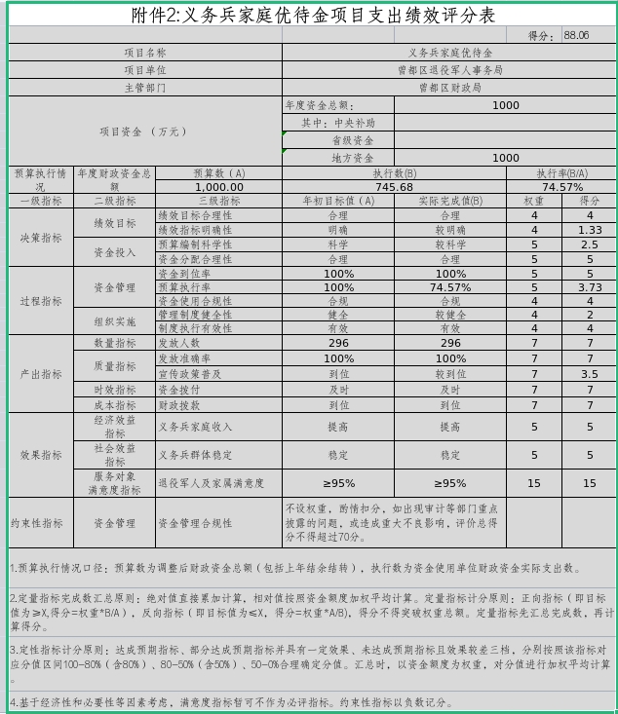
附件5：2021年度重点项目汇总
